Nous avons choisi cette architecture parce que c’est la plus polyvalente, sécurisé et surtout la plus optimisé à faire chez un client. Pour reproduire cette architecture il faut créer un commutateur réseau avec l’ensemble des cartes réseaux, puis il faut créer un vSwitch et connecter les VM et l’HPV à ce même vSwitch. En faisant cette manipulation le commutateur réseau crée avec ces 4 cartes physiques n’auras pas d’IP (LFBO). Et l’adaptateur réseaux HPV connecté au vSwitch auras une IP, ainsi que chaque VM.

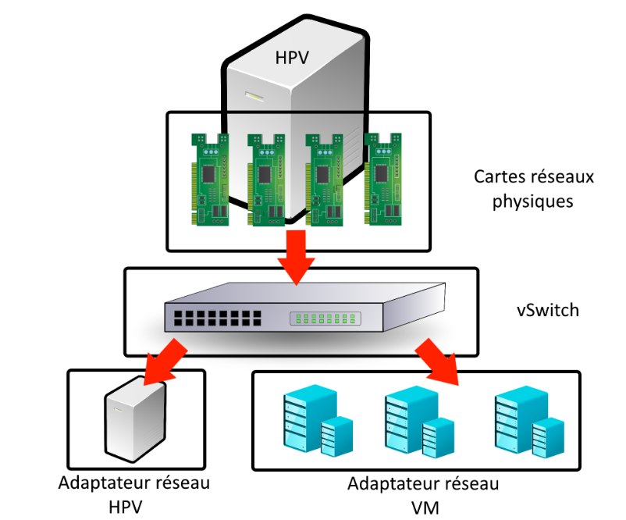

Liens du script, [vSwitch Manager](https://github.com/SimplementJohn/vSwitch-Manager).

Exemple pour créer ce schéma il faut,

* Créer un commutateur réseau, à l’aide du gestionnaire de serveur
* Créer un vSwitch, à l’aide du script
* Ajouter un adaptateurs Réseau à l’HPV, à l’aide du script
* Ajouter les adaptateurs Réseau aux VM, à l’aide du script
* C’est fini